

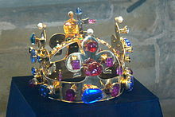
O knížeti Václavovi
- Doplň „strom života“

Drahomíra
Spytihněv

Ludmila

- Co udělal Václav, když dosáhl plnoletosti?
…………………………………………………………………………………………
…………………………………………………………………………………………
- Z pověsti vyplývá, že Václav byl:
spravedlivý prchlivý bojácný bojovný bázlivý
Vyber nejvýstižnější přídavné jméno.
- Proč se Radslav vzdal Václavovi bez boje?
Václav byl větší uviděl znamení vyšší moci udělalo se mu nevolno
- Kde a kdy byl kníže Václav zavražděn?
…………………………………………………………………………………………………
6) Kdo jej nechal zavraždit?
…………………………………………………………………………………………………
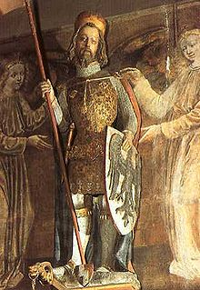
Socha sv. Václava v katedrále sv. Víta, Václava a Vojtěcha na Pražském hradě.

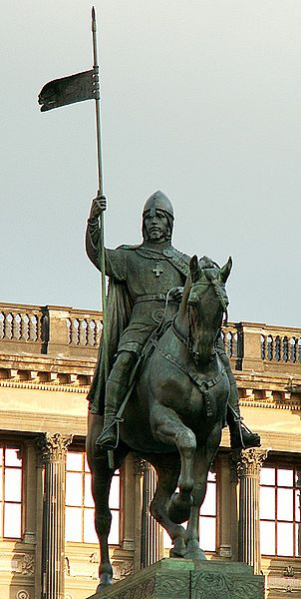
Myslbekova jezdecká socha sv. Václava na Václavském náměstí v Praze

Sauber: http://cs.wikipedia.org/wiki/Soubor:B%C3%B6hmen_Reichskleinodien_-_Krone_1.jpg
Parier: http://cs.wikipedia.org/wiki/Soubor:Wenzeslaus_by_Peter_Parler.JPG
Tosovsky: http://cs.wikipedia.org/wiki/Soubor:Wenceslaus_I_Duke_of_Bohemia_equestrian_statue_in_Prague_1.jpg

